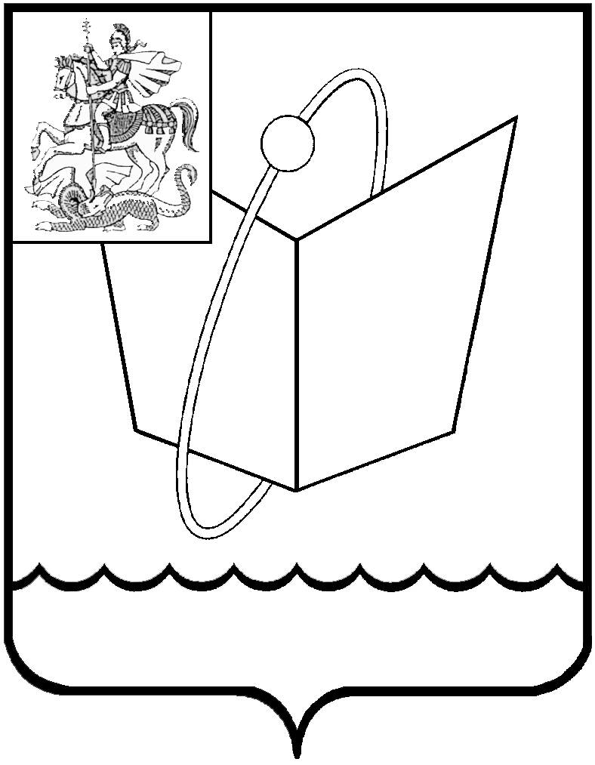
ГЛАВА ГОРОДСКОГО ОКРУГА ФРЯЗИНО

ПОСТАНОВЛЕНИЕ

от 23.08.2019 № 482

Об утверждении положения об оплате труда работников муниципального казенного учреждения городского округа Фрязино «Управление капитального строительства»

В соответствии с решением Совета депутатов города Фрязино
от 14.06.2007 № 244 «О принятии Положения «Об оплате труда работников муниципальных учреждений города Фрязино Московской области»
(с изменениями, внесенными решениями Совета депутатов города Фрязино
от 14.08.2008 № 355, от 11.09.2014 № 289), на основании Устава городского округа Фрязино Московской области

п о с т а н о в л я ю:

- Утвердить положение об оплате труда работников муниципального казенного учреждения городского округа Фрязино «Управление капитального строительства» (прилагается) и ввести его в действие с 01 августа 2019 года.
- Контроль за выполнением настоящего постановления возложить на заместителя главы администрации Извекова В.Ю.

Глава городского округа К.В. Бочаров

Утверждено
постановлением Главы городского округа
от 23.08.2019 № 482

ПОЛОЖЕНИЕ
об оплате труда работников
муниципального казенного учреждения городского округа Фрязино «Управление капитального строительства»

1. Общие положения

1.1. Положение об оплате труда работников муниципального казенного учреждения городского округа Фрязино «Управление капитального строительства» (далее – Положение) разработано в соответствии с Трудовым кодексом Российской Федерации и Уставом муниципального казенного учреждения городского округа Фрязино «Управление капитального строительства» (далее – Учреждение). Устанавливает размеры и условия оплаты труда работникам муниципального казенного учреждения городского округа Фрязино «Управление капитального строительства»
1.2. Учредитель Учреждения – муниципальное образование городской округ Фрязино Московской области (далее – Учредитель).
1.3. Настоящее Положение распространяется на работников, осуществляющих свою трудовую деятельность в Учреждении по основному месту работы, а также работающих в Учреждении по совместительству внешнему или внутреннему, в том числе на основании срочного трудового договора.
1.4. Настоящее Положение устанавливает предельные размеры должностных окладов (тарифных ставок) и условия оплаты труда работников Учреждения.

2. Система оплаты труда

2.1. В Учреждении принимается система оплаты труда, которая включает в себя должностной оклад (тарифную ставку), выплаты компенсационного и стимулирующего характера, материальную помощь, надбавки.
2.2. Должностные оклады (тарифные ставки) работников Учреждения устанавливаются в размерах согласно приложению 1 к настоящему Положению.

3. Фонд и условия оплаты труда работников Учреждения

3.1. Фонд оплаты труда формируется в соответствии со штатным расписанием и настоящим Положением, исходя из должностных окладов (тарифных ставок) с учетом надбавок, ежемесячных выплат, премий и иных выплат, носящих стимулирующий характер.
3.2. Штатное расписание Учреждения утверждается Учредителем Учреждения.
3.3. Работникам, которым установлены оклады (тарифные ставки), оплата труда производится согласно фактически отработанному времени.
3.4. Размер ежемесячной заработной платы работника Учреждения, полностью отработавшего норму рабочего времени, не может быть меньше минимальной заработной платы (МРОТ), установленной в Российской Федерации.
3.5. Фонд оплаты труда (в расчете на финансовый год) состоит из должностного оклада (тарифной ставки), ежемесячных и дополнительных выплат.
3.5.1. Ежемесячные выплаты включают в себя:
- ежемесячную надбавку к должностному окладу (тарифной ставке) за особые условия труда;
- премию по результатам работы;
- надбавку за выслугу лет.
3.5.2. Дополнительные выплаты включают в себя:
- выплату единовременной материальной помощи к отпуску в размере двух должностных окладов (тарифных ставок);
- премии по итогам (квартала, полугодия, года) при наличии экономии фонда оплаты труда по решению руководителя Учреждения;
3.6. Заработная плата выплачивается работникам Учреждения в денежной форме в рублях два раза в месяц в дни, предусмотренные правилами внутреннего трудового распорядка Учреждения или трудовым договором, согласно приказу Руководителя Учреждения.
3.7. Администрация городского округа Фрязино в лице Главы городского округа (далее – Учредитель) заключает трудовой договор (дополнительное соглашение к трудовому договору) с директором Учреждения, предусматривающий размеры оплаты труда в соответствии с настоящим Положением.
3.8. Расчетным периодом для исчисления заработной платы принимается период в пределах месячной нормы рабочего времени, если иное не предусмотрено трудовым договором.

4. Надбавка к должностному окладу за особые условия труда

4.1. В настоящем Положении под особыми условиями труда понимается выполнение работы в условиях труда, отличающихся от установленных трудовым законодательством Российской Федерации.
Такими условиями являются:
- особая важность, высокая степень ответственности и общественной значимости;
- внедрение более эффективных форм и методов в работе;
4.2. Надбавка за особые условия труда устанавливается при наличии одного из вышеперечисленных оснований и не зависит от того, носят они периодический или постоянный характер.
4.3. Надбавка за особые условия труда относится к компенсационным выплатам и не зависит от оценки результатов труда работников Учреждения.
4.4. Работникам Учреждения надбавка за особые условия труда устанавливается в размере до 70 процентов должностного оклада (тарифной ставки) и выплачивается ежемесячно.
4.5. Размер надбавки за особые условия труда работникам Учреждения устанавливается приказом руководителя Учреждения. Руководителю Учреждения надбавка за особые условия труда устанавливается Учредителем в трудовом договоре.
4.6. Надбавка за особые условия труда, предусмотренная настоящим Положением, учитывается полностью в составе средней заработной платы для исчисления пенсий, отпусков, пособий по временной нетрудоспособности и т.д.

4.2. Надбавка за выслугу лет

4.2.1. Надбавка к должностному окладу (тарифной ставке) за выслугу лет устанавливается работникам Учреждения в зависимости от общего стажа работы, дающего право на получение этой надбавки, в процентах к должностному окладу (тарифной ставке). Размер надбавки за выслугу лет не может превышать 30 процентов должностного оклада (тарифной ставки), к которому она устанавливается.
Надбавка устанавливается в следующих размерах:

Общий стаж работы | Размер надбавки за выслугу лет  (в процентах к должностному окладу)
от 1 до 5 лет | 10
от 5 до 10 лет | 15
от 10 до 15 лет | 20
свыше 15 лет | 30

4.2.2. Ежемесячная надбавка за выслугу лет начисляется и выплачивается работникам Учреждения в следующем порядке.
Надбавка за выслугу лет начисляется исходя из должностного оклада (тарифной ставки) работника без учета доплат и надбавок, и выплачивается ежемесячно одновременно с выплатой оплаты труда за отчетный месяц.
При временном заместительстве ежемесячная надбавка за выслугу лет начисляется на должностной оклад (тарифную ставку) по основной работе.
Ежемесячная надбавка за выслугу лет к должностному окладу (тарифной ставке) работника Учреждения устанавливается со дня возникновения у него права на получение указанной надбавки.
Размер ежемесячной надбавки за выслугу лет подлежит изменению со дня возникновения у работника Учреждения права на получение указанной надбавки в ином размере.
Если у работника Учреждения право на получение или изменение размера ежемесячной надбавки за выслугу лет наступило в период, когда за ним сохранялся средний заработок, выплачивалось пособие по временной нетрудоспособности или пособие по беременности и родам, ежемесячная надбавка за выслугу лет устанавливается со дня, следующего за днем окончания указанных периодов.
4.2.3. В общий стаж работы, дающий право на получение ежемесячной надбавки к должностному окладу(тарифной ставке) за выслугу лет включается:
- время работы в Учреждении;
- время работы на государственной, военной, муниципальной и приравненных к ним службах;
- время работы в муниципальных учреждениях города на должностях руководителей, специалистов и служащих – по усмотрению Руководителя Учреждения;
- время работы в организациях, независимо от их организационно-правовой формы на должностях руководителей, специалистов и служащих по соответствующему направлению деятельности – по усмотрению Руководителя Учреждения.
4.2.4. При увольнении работника надбавка за выслугу лет начисляется пропорционально отработанному времени, и ее выплата производится при окончательном расчете.
4.2.6. Индивидуальные трудовые споры по вопросам установления стажа работы для назначения надбавки за выслугу лет или определения размеров этой надбавки рассматриваются в установленном законодательством порядке.
4.2.7. Надбавка к должностному окладу (тарифной ставке) за выслугу лет предусмотренная настоящим Положением, учитывается полностью в составе средней заработной платы для исчисления пенсий, отпусков, пособий по временной нетрудоспособности и т.д.

5. Выплаты стимулирующего характера

5.1. Ежемесячная премия по результатам труда

5.1.1. Ежемесячная премия по результатам труда в соответствии с настоящим Положением носит системный характер, источником выплаты является фонд заработной платы.
5.1.2. Ежемесячная премия по результатам труда для работников Учреждения устанавливается в размере до 70 процентов должностного оклада (тарифной ставки).

5.1.3. Показателем для премирования является своевременное и качественное выполнение обязанностей, предусмотренных должностной инструкцией и трудовым договором, исполнение поручений руководства Учреждения в указанные сроки.
5.1.4. Премирование производится при условии соблюдения работником общих правил, предусмотренных Трудовым кодексом Российской Федерации, Правил внутреннего трудового распорядка Учреждения, инструкции по охране труда, действующей в Учреждении, иных нормативных правовых актов Российской Федерации и органов местного самоуправления города Фрязино и локальных актов Учреждения.
5.1.5. Ежемесячная премия начисляется за фактически отработанное время в соответствующем периоде и выплачивается одновременно с оплатой труда за месяц. В фактически отработанное время не включается период нахождения в отпуске, период временной нетрудоспособности. Конкретный размер ежемесячной премии по результатам труда устанавливается приказом директора Учреждения.
Премирование руководителя Учреждения осуществляется по согласованию с Учредителем.
5.1.6. Ежемесячная премия по результатам труда, предусмотренная настоящим Положением, учитывается полностью в составе средней заработной платы для исчисления пенсий, отпусков, пособий по временной нетрудоспособности и т.д.
5.1.7. Уменьшение размера или невыплата ежемесячной премии по результатам труда производится по решению руководителя Учреждения за тот расчетный период, в котором имели место следующие события:
- неисполнение или ненадлежащее исполнение работником своих должностных обязанностей;
- нарушения требований должностной инструкции;
- невыполнение распоряжений руководителя Учреждения об устранении производственных упущений (недостатков в работе);
- несвоевременное или некачественное исполнение заданий, указанных в распоряжениях руководителя Учреждения, приказах и других организационно-распорядительных документах;
- нарушение трудовой и (или) производственной дисциплины (прогул, появление на работе в состоянии алкогольного, наркотического и иного токсического опьянения, систематическое опоздание на рабочее место);
- ненадлежащее содержание рабочего места;
- нарушения требований охраны труда, производственной санитарии, пожарной безопасности;
- совершение хищения, утрата, повреждение и причинение ущерба имуществу Учреждения или иное причинение ущерба виновными действиями работника.
5.1.8. Тяжесть совершенного работником Учреждения нарушения определяется приказом руководителя Учреждения, а в отношении самого руководителя Учреждения - Главой городского округа Фрязино.

5.2. Выплата единовременной материальной помощи

5.2.1. Работникам Учреждения при предоставлении ежегодного оплачиваемого отпуска или его части, за счет средств фонда оплаты труда, один раз в календарном году выплачивается единовременная материальная помощь в размере двух должностных окладов (тарифных ставок), на основании личного заявления работника.
5.2.2. Для расчета размера материальной помощи принимается размер должностного оклада (тарифной ставки), установленный на день выплаты материальной помощи.
5.2.3. В случае неиспользования Работником права на ежегодный оплачиваемый отпуск либо отсутствия права на него, а также в случае длительной болезни или по другим уважительным причинам по заявлению работника единовременная материальная помощь может быть выплачена и в другое время в течение календарного года. В первый и в последний год работы размер единовременной материальной помощи определяется пропорционально времени, отработанному в текущем году.
5.2.4. Выплата материальной помощи не зависит от итогов оценки результатов труда.
5.2.5. Единовременная материальная помощь, предусмотренная настоящим Положением, учитывается полностью в составе средней заработной платы для исчисления пенсий, отпусков, пособий по временной нетрудоспособности и т.д.

5.3. Иные выплаты материальной помощи

5.3.1. В пределах средств фонда оплаты труда и при наличии экономии фонда оплаты труда, работнику Учреждения может выплачиваться дополнительная материальная помощь в следующих случаях:
- тяжелая жизненная ситуация, в связи с длительной болезнью или несчастным случаем, постигшим самого работника Учреждения или его близких родственников (родителей, супругов, детей);
- смерть его близких родственников (родителей, детей, мужа, жены);
- в связи с рождением ребенка;
Решение о выплате и конкретный размер материальной помощи работнику принимает руководитель Учреждения. Выплаты материальной помощи руководителю Учреждения осуществляются по согласованию с Учредителем.
5.3.2. Выплаты материальной помощи, предусмотренные настоящим разделом Положения, носят социальный характер и не учитываются в составе средней заработной платы для исчисления пенсий, отпусков, пособий по временной нетрудоспособности и т.д.

5.4. Иные выплаты стимулирующего характера

5.4.1. Учреждение может осуществлять иные выплаты стимулирующего характера в пределах экономии фонда оплаты труда и средств, полученных от иной приносящей доход деятельности, не противоречащей Уставу Учреждения и не запрещенной законодательством Российской Федерации.
5.4.2. К иным выплатам стимулирующего характера относятся разовые премии.
5.4.3. Единовременное (разовое) премирование может осуществляться в отношении работников Учреждения:
- по итогам успешной работы Учреждения за квартал, полугодие, год;
- за выполнение дополнительного объема работ;
- в связи с выходом на пенсию при стаже работы в Учреждении не менее 5 лет;
- в связи с юбилейными датами работников Учреждения (50, 55, 60 лет и каждые 5 лет).
5.4.4. Единовременные выплаты устанавливаются с целью поощрения работника по итогам работы и стимулирования его к дальнейшей деятельности и качественным результатам труда.
5.4.5. Размер иных выплат стимулирующего характера работникам Учреждения устанавливается приказом руководителя Учреждения.
Иные выплаты стимулирующего характера руководителю Учреждения осуществляются по согласованию с Учредителем.
5.4.6. Работникам, проработавшим неполный период, принятый в качестве расчетного для начисления премии, выплата премии производится за фактически отработанное время.
Премия может также выплачиваться лицам, поступившим на работу в Учреждение в течение периода, принятого в качестве расчетного для начисления премии, с учетом их трудового вклада и фактически отработанного времени.
5.4.7. Конкретный размер единовременной выплаты может определяться как в кратном размере к должностному окладу работника, так и в абсолютном размере в рублях.
5.4.8. Иные выплаты стимулирующего характера, предусмотренные настоящим разделом, учитываются полностью в составе средней заработной платы для исчисления пенсий, отпусков, пособий по временной нетрудоспособности и т.д.

Приложение 1 к
Положению «Об оплате труда работников
муниципального казенного учреждения
городского округа Фрязино
«Управление капитального строительства»

Должностные оклады
Работников муниципального казенного учреждения городского округа Фрязино
«Управление капитального строительства»

№  п\п | Наименование должностей | Размер должностного оклада (в руб.,коп.)
1 | Директор | 26355,00
2 | Главный бухгалтер | 23720,00
3 | Юрист-консультант | 17250,00
4 | Начальник отдела | 19578,00
5 | Руководитель проектов | 19000,00
6 | Инженер по надзору за капитальным строительством | 19050,00
7 | Начальник отдела | 19578,00
8 | Главный экономист | 19050,00
9 | Инженер - сметчик | 19050,00

